Лекция 23
Принцип действия растрового электронного микроскопа. Схема РЭМ. Понятие увеличения в РЭМ. Детектор электронов.
Растровый электронный микроскоп (РЭМ) является одним из наиболее распространенных аналитических приборов, используемых как в исследовательских лабораториях, так и в технологических применениях. Такая популярность РЭМ обусловлена, во-первых, возможностью получать с его помощью большое количество разнообразной информации об образце, во-вторых, тем что информация, поступающая с РЭМ во многих случаях не требует дополнительной обработки и интерпретации.
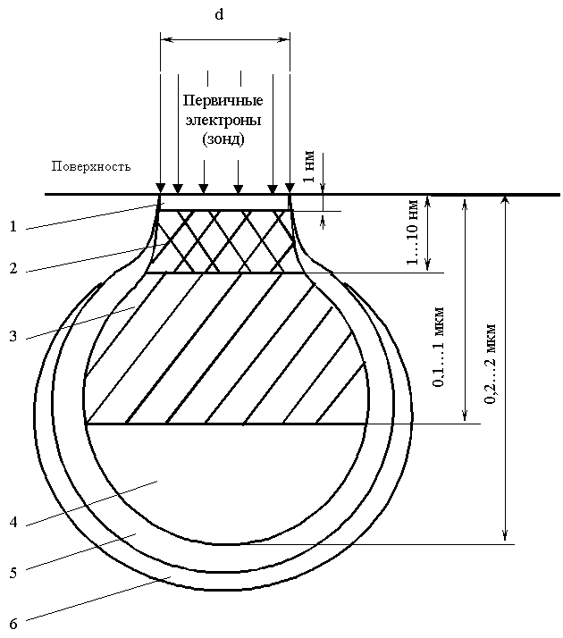
Принцип действия растрового электронного микроскопа основан на взаимодействии пучка электронов (зонда) с энергией десятки кэВ с исследуемым образцом. Напомним, что при таком взаимодействии генерируются различные вторичные излучения, области генерации которых показаны на рис. 23.1: Оже-электроны – 1, вторичные электроны – 2, отраженные электроны – 3, характеристическое рентгеновское излучение – 4, тормозное рентгеновское излучение – 5, флуоресценция – 6.
Рис.23.1

Основные из них, представляющие интерес с точки зрения функционирования РЭМ, следующие:
- отраженные электроны;
- вторичные электроны;
- характеристическое рентгеновское излучение;
- поглощенные образцом электроны (формально не являющиеся вторичным излучением).
Для получения изображения поверхности образца используются вторичные, отраженные и поглощённые электроны. Характеристическое рентгеновское излучение непосредственно в РЭМ не используется, но в комбинированных установках, как будет показано в дальнейшем, является источником важной информации.
Отраженные электроны. Они образуются при рассеивании первичных электронов на большие (до 90º) углы в результате однократного упругого рассеивания или в результате многократного рассеивания на малые углы. В конечном итоге первичные электроны, испытав ряд взаимодействий с атомами образца и теряя при этом энергию, изменяют траекторию своего движения и покидают поверхность образца. Размеры области генерации отраженных электронов значительны и зависят от длины пробега электронов в материале образца. Протяженность области возрастает с увеличением ускоряющего первичные электроны напряжения и уменьшения среднего атомного номера Z элементов, входящих в состав образца. Протяженность области может изменяться от 0,1 до 1 мкм. Электроны, потерявшие в процессе отражения часть энергии, покидают образец на относительно больших расстояниях от места падения электронного зонда. Соответственно сечение, с которого получают сигнал, будет существенно больше сечения зонда. Поэтому разрешение РЭМ в режиме регистрации отраженных электронов небольшое и изменяется от десятков нанометров при работе с невысокими ускоряющими напряжениями и тяжелыми материалами до сотен нанометров при работе с большими ускоряющими напряжениями и легкими материалами. Важной особенностью эмиссии отраженных электронов является ее зависимость от атомного номера элементов. Если атомный номер атомов материала в точке падения первичного пучка электронов мал (легкие атомы), то образуется меньшее количество отраженных электронов с малым запасом энергии. В областях образца, содержащих высокую концентрацию атомов с большим атомным номером (тяжелые атомы), большее число электронов отражается от этих атомов и на меньшей глубине в образце, поэтому потери энергии при их движении к поверхности меньше. Эти закономерности используются при получении изображений в отраженных электронах.
Вторичные электроны. Первичные электроны, проникающие в образец, взаимодействуют с электронами внешних оболочек атомов объекта, передавая им часть своей энергии. Происходит ионизация атомов образца, а высвобождающиеся в этом случае электроны могут покинуть образец и быть выявлены в виде вторичных электронов. Они характеризуются малой энергией ≤ 50 эВ и поэтому выходят из участков образца очень близких к поверхности. Глубина слоя, дающего вторичные электроны, составляет 1-10 нм. В пределах этого слоя рассеивание электронов пренебрежимо мало, и поэтому при получении изображений во вторичных электронах разрешающая способность определяется, прежде всего, диаметром первичного зонда. Вторичные электроны обеспечивают максимальную в сравнении с другими сигналами разрешающую способность порядка 5-10 нм. Поэтому они являются в РЭМ главным источником информации для получения изображения поверхности объекта, и именно для этого случая приводятся паспортные характеристики прибора.
Количество образующихся вторичных электронов слабо зависит от атомного номера элемента. Основным параметром, определяющим выход вторичных электронов, является угол падения пучка первичных электронов на поверхность объекта. Таким образом, вариации наклона микроучастков поверхности вызывают резко выраженные изменения в выходе вторичных электронов. Этот эффект используется для получения информации о топографии поверхности. С целью увеличения эмиссии вторичных электронов часто образец устанавливается под углом к оси зонда. При этом будет ухудшаться резкость изображения – его размытее по краям. Для ее исправления в РЭМ предусмотрена система компенсации угла наклона.
Поглощенные электроны. При воздействии зонда часть генерируемых электронов остается в объеме образца. Так, при энергиях первичного пучка 10-20 кэВ примерно 50% от общего числа образующихся вторичных и отраженных электронов достигают поверхности образца и покидают ее. Оставшиеся электроны образуют ток поглощенных электронов. Его величина равна разности между током зонда и токами отраженных и вторичных электронов. Эта разность является сигналом для получения изображения.
Поглощенные электроны генерируются в большом объеме. Разрешающая способность при получении изображений в этом случае имеет такой же порядок, как и для отраженных электронов. Данный метод получения изображений используется редко из-за малой разрешающей способности.
Схема растрового электронного микроскопа приведена на рис. 23.2. РЭМ состоит из следующих основных узлов: электронной пушки 1-3, эмитирующей электроны; электроннооптической системы 4-10, формирующей электронный зонд и обеспечивающей его сканирование на поверхности образца 12; системы, формирующей изображение 11-17.
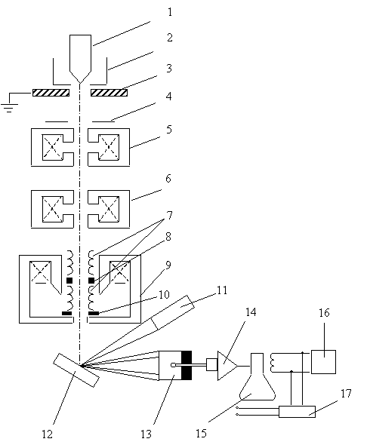
РЭМ также имеет вакуумную камеру, которая служит для создания необходимого разряжения (~10⁻⁴ Па) в рабочем объеме электронной пушки и электронно-оптической системы. Составными частями микроскопа также являются механические узлы (шлюзы, гониометрический стол и т.д.), обеспечивающие установку и перемещение образца.
Рис.23.2

Электронная пушка состоит из катода 1, модулятора 2 и анода 3. Обычно в качестве катода используется вольфрамовая V-образная проволока. Электроны ускоряются напряжением, приложенным между катодом и анодом, которое можно изменять от 1 до 50 кВ (в разных моделях РЭМ эта величина может быть другой).
Пучок электронов от пушки проходит через три электромагнитные линзы 5, 6, 9. Фокусировка потока электронов осуществляется магнитным полем, имеющим осевую симметрию. Оно создается электромагнитной линзой, которая представляет собой соленоид. Магнитное поле возникает при пропускании электрического тока через обмотку соленоида, концентрируется с помощью так называемого полюсного наконечника и воздействует на проходящий через линзу поток электронов. Фокусное расстояние линзы можно плавно регулировать путем изменения силы тока в обмотке соленоида. В системе имеются две диафрагмы 4, 10, ограничивающие расходимость пучка электронов.
Несовершенства электронной оптики оказывают влияние на разрешающую способность микроскопа. К несовершенствам оптики относятся хроматическая, сферическая аберрации и астигматизм.
Хроматическая аберрация возникает из-за различной скорости (т.е. длины волны) электронов и изменение ее со временем, что приводит к непостоянству фокусных расстояний линз. Хроматическую аберрацию уменьшают путем стабилизации ускоряющего электроны напряжения и электрического тока в линзах.
Сферическая аберрация возникает вследствие того, что электроны летят под разными углами к оптической оси линзы и поэтому фокусируются по разному. Сферическую аберрацию уменьшают наложением строгих ограничений на геометрию полюсных наконечников линз, увеличением ускоряющего напряжения и уменьшением диафрагмы. В этом случае поток формируется электронами, в меньшей степени отклоненными от оптической оси линзы.
Возникновение астигматизма связано с нарушением магнитной или геометрической симметрии линзы. Устранение асимметрии достигается обеспечением высокой геометрической точности изготовления полюсного наконечника линзы и введением специальной системы, называемой стигматором 8, который корректирует магнитное поле линзы, восстанавливая его симметрию.
Стигматор расположен в объективной линзе 9. Внутри нее также находятся две пары электромагнитных отклоняющих катушек 7, каждая из которых служит для отклонения зонда соответственно в х и y направлениях в плоскости перпендикулярной оси пучка электронов. Катушки соединены с генератором 16, обеспечивающим синхронность передвижения электронного зонда по образцу – развертку растра и электронного луча по экрану электронно-лучевой трубки 15. Сигнал отраженных или вторичных электронов, попавших в детектор 13, после усилителя 14 подается на ЭЛТ и модулирует яркость экрана.
Образец 12 крепится на предметном столике, который может перемещаться в трех взаимно перпендикулярных направлениях, допускает наклон образца до 90º к электронно-оптической оси и вращение вокруг оси от 0 до 360º.
Таким образом, каждому элементу изображения – площади поверхности образца, накрываемой электронным зондом, ставится во взаимное соответствие элемент отображения – пиксель на экране электронно-лучевой трубки. В РЭМ используется высококачественная ЭЛТ обычно размером 100х100 мм, развертка которой обеспечивает наблюдение 1000 отчетливых строк, каждая из которых содержит 1000 точек. Таким образом, каждый из 10⁶ пикселей имеет размер 0,1х0,1 мм, что соответствует пределу разрешения человеческого глаза.
Увеличение РЭМ определяется как отношение линейного размера элемента изображения к линейному размеру элемента отображения (пикселю). Поэтому, чем больше увеличение РЭМ, тем меньше размер растра электронного зонда по поверхности образца. При указанном выше размере ЭЛТ увеличению М = 1000 соответствует размер растра на образце 0,1х0,1 мм, а элемент изображения имеет линейный размер 0,1 мкм. При этом и диаметр электронного зонда должен иметь тот же размер. Размер зонда нецелесообразно делать меньше величины элемента изображения, так как при этом часть области сканирования не облучается электронным пучком и величина тока отраженных и вторичных электронов меньше, чем могла бы быть. Если размер зонда больше элемента изображения, то положение электронного пучка на образце неоднозначно связано с элементом отображения на экране ЭЛТ, так как информация усредняется по нескольким элементам изображения.
Детектором электронов в РЭМ служит сцинтилляционный детектор Эверхарда-Торнли, схема которого приведена на рис. 22.3.
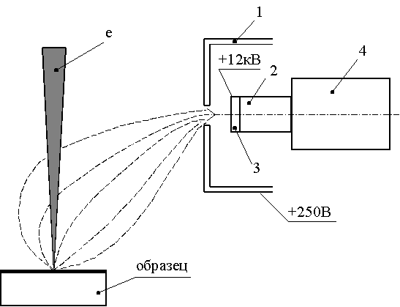

Рис. 23.3

Коллектор 1 имеет положительный потенциал, ~ 250 В, благодаря чему траектории вторичных электронов искривляются и они попадают в коллектор. На первичные и отраженные электроны, имеющие высокие значения энергии, этот потенциал существенного влияния не оказывает.
Внутри коллектора электроны ускоряются. Для этого на сцинтиллятор 3 подается высокое напряжение порядка 12 кВ. Его влияние на электронный зонд экранируется корпусом коллектора. Вследствие ускорения вторичные электроны получают достаточную энергию, чтобы вызвать световое излучение материала сцинтиллятора, которое по световоду 2 попадает на фотоумножитель 4, где преобразуется в электрический сигнал.
Подобная конструкция позволяет перемещать детектор в процессе измерения и не меняет его чувствительности после вскрытия вакуумной камеры на атмосферу для замены образца.

